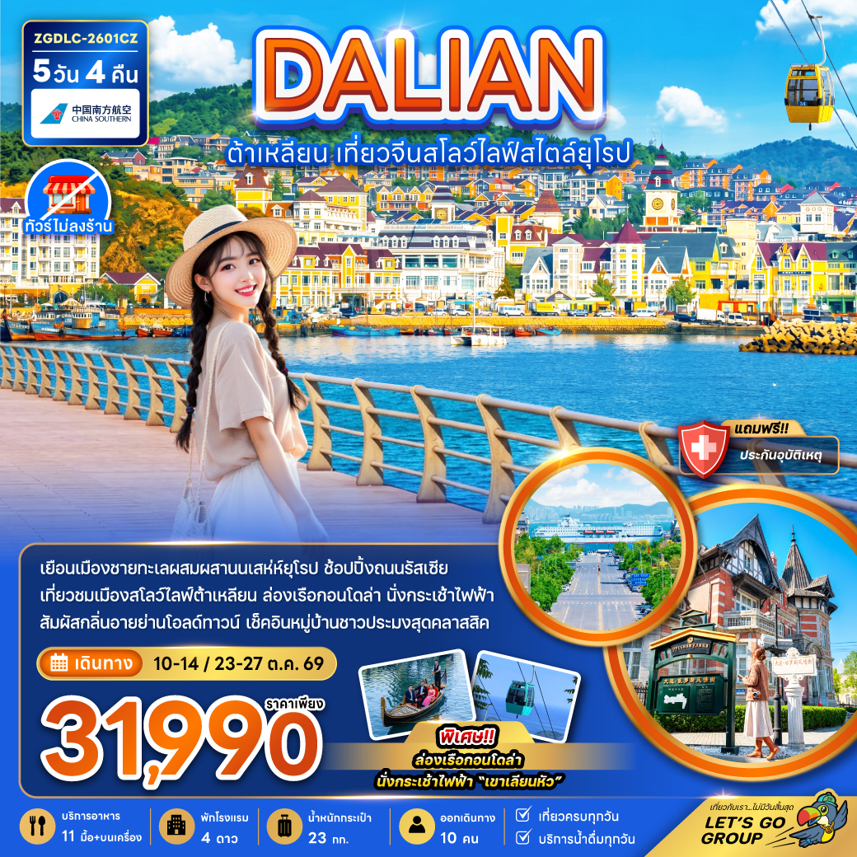

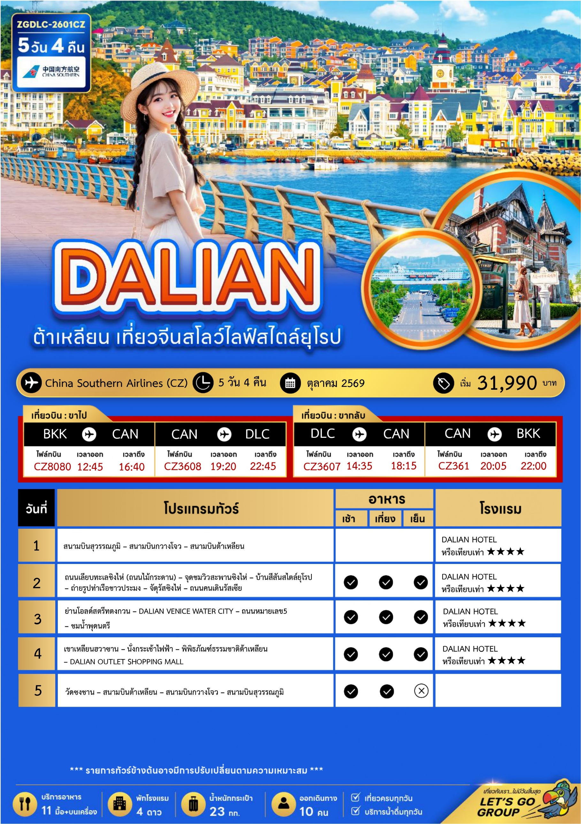

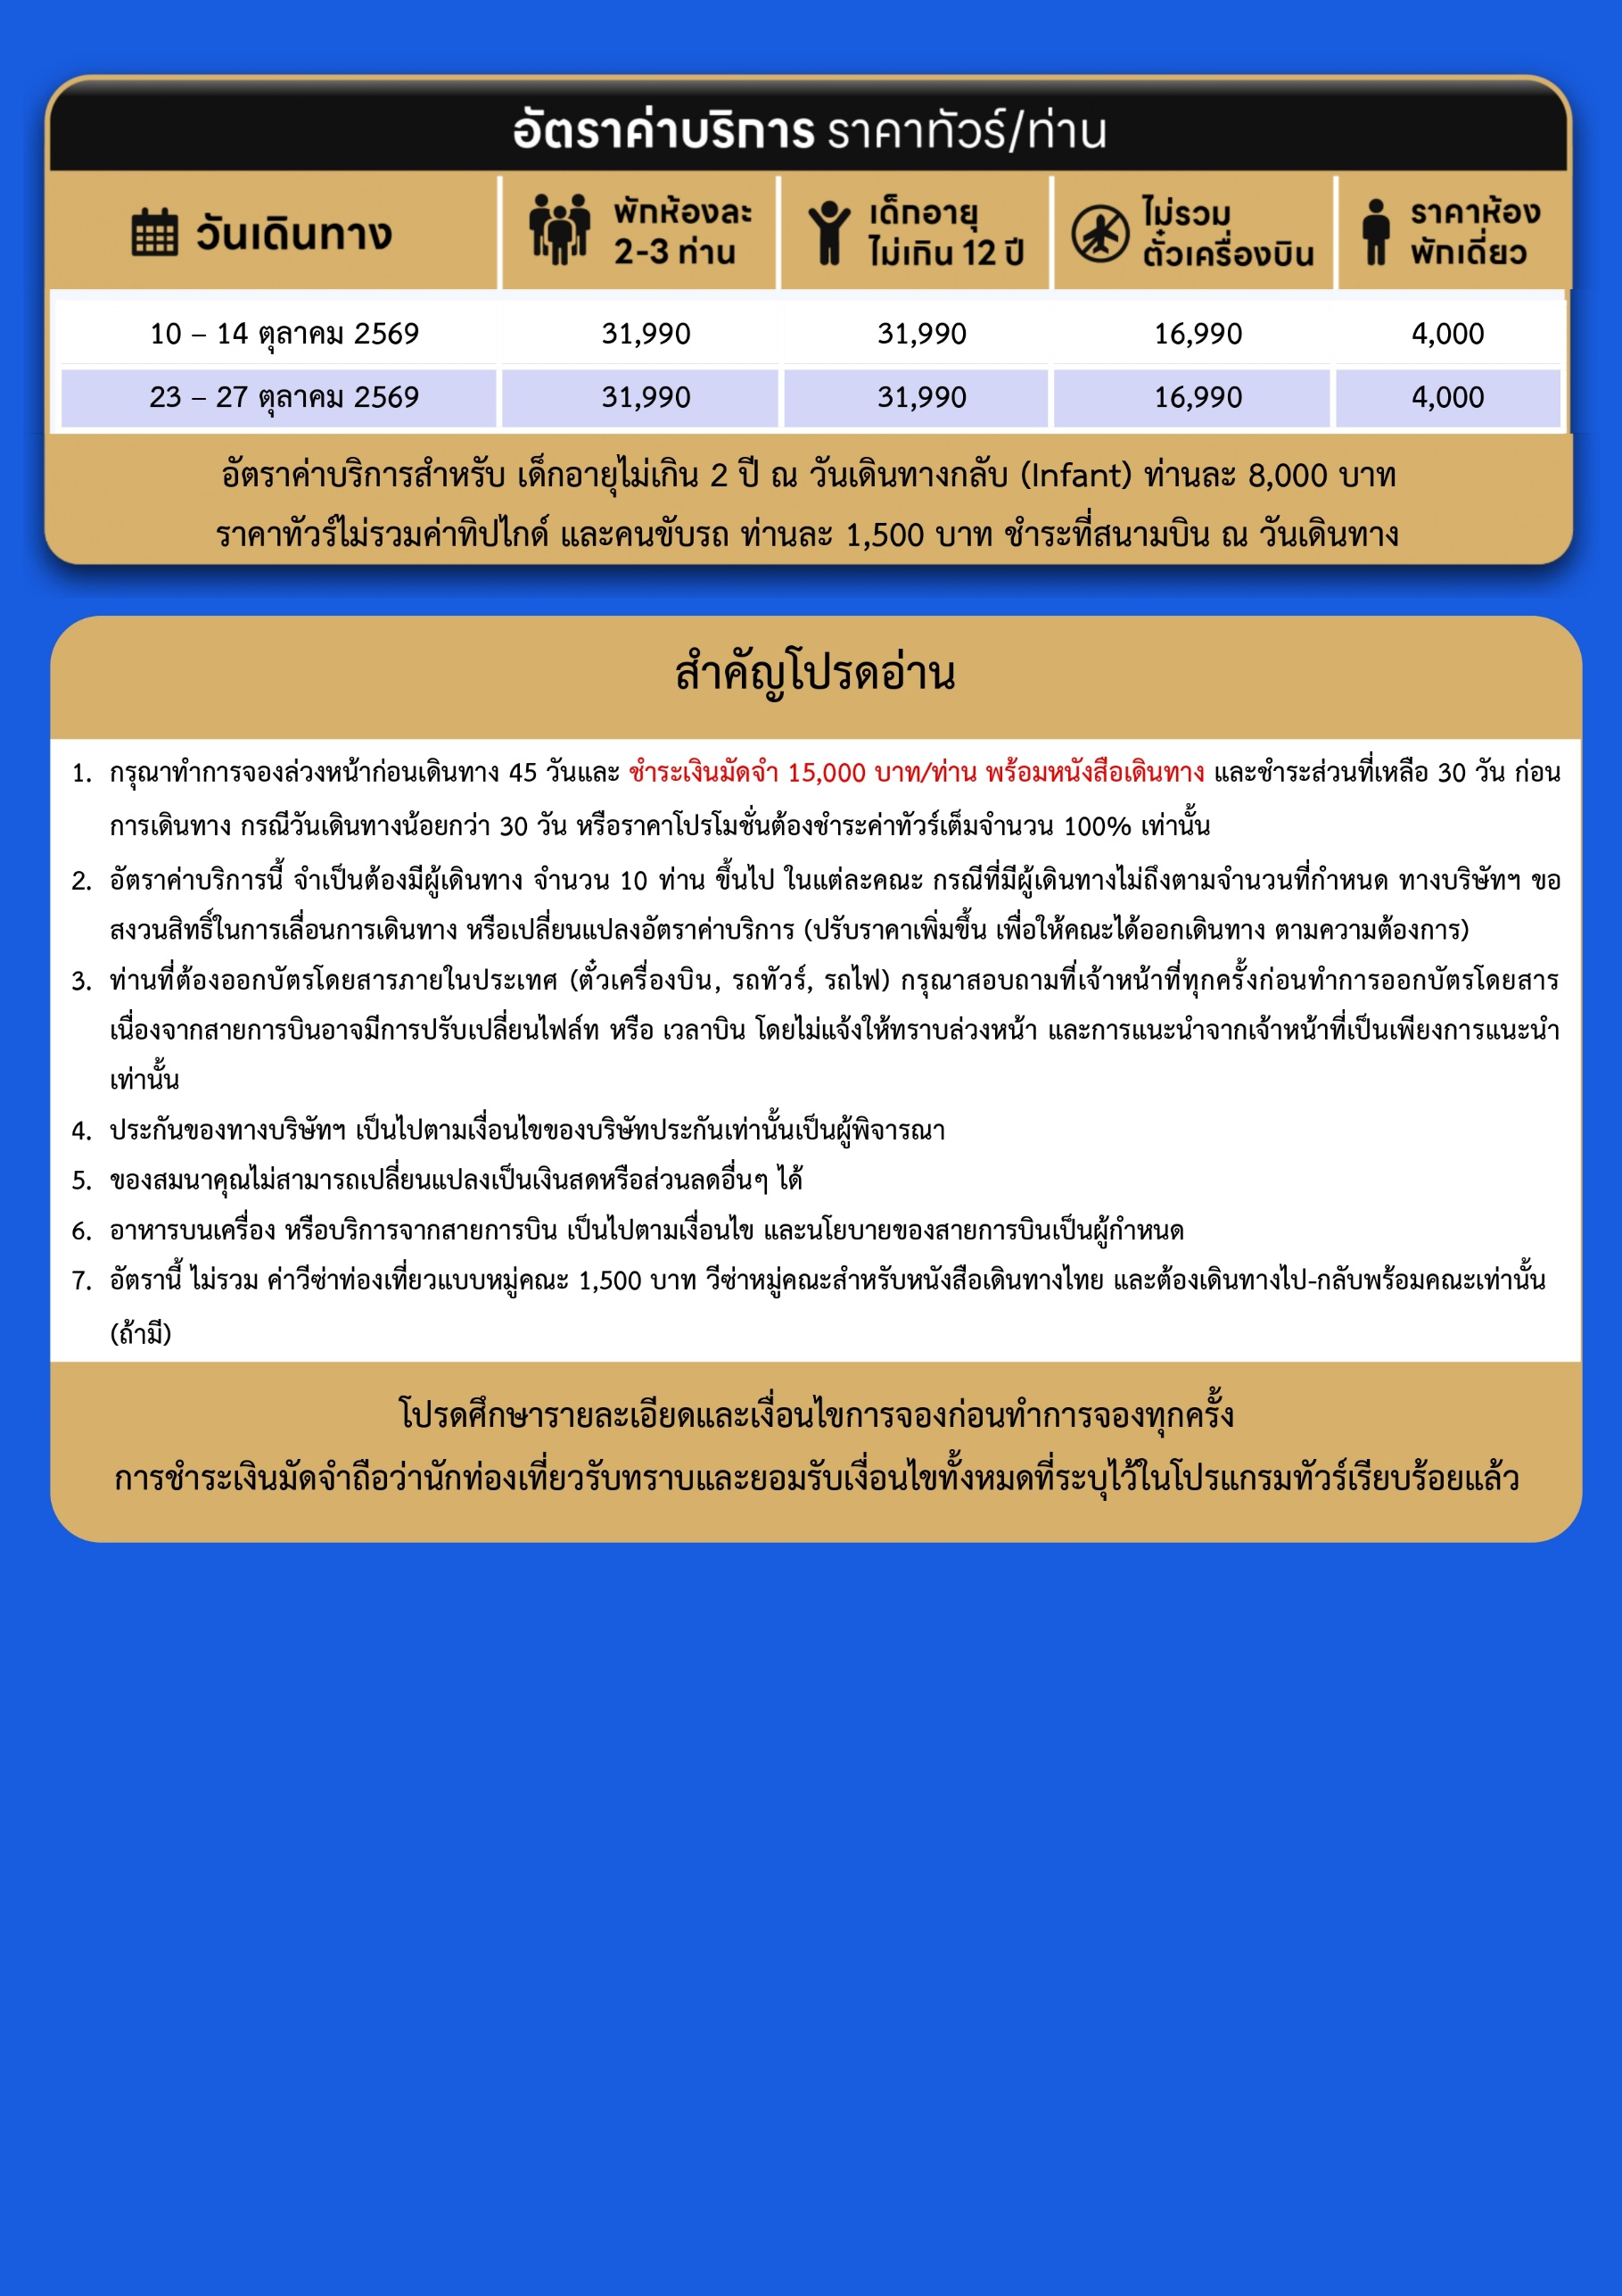
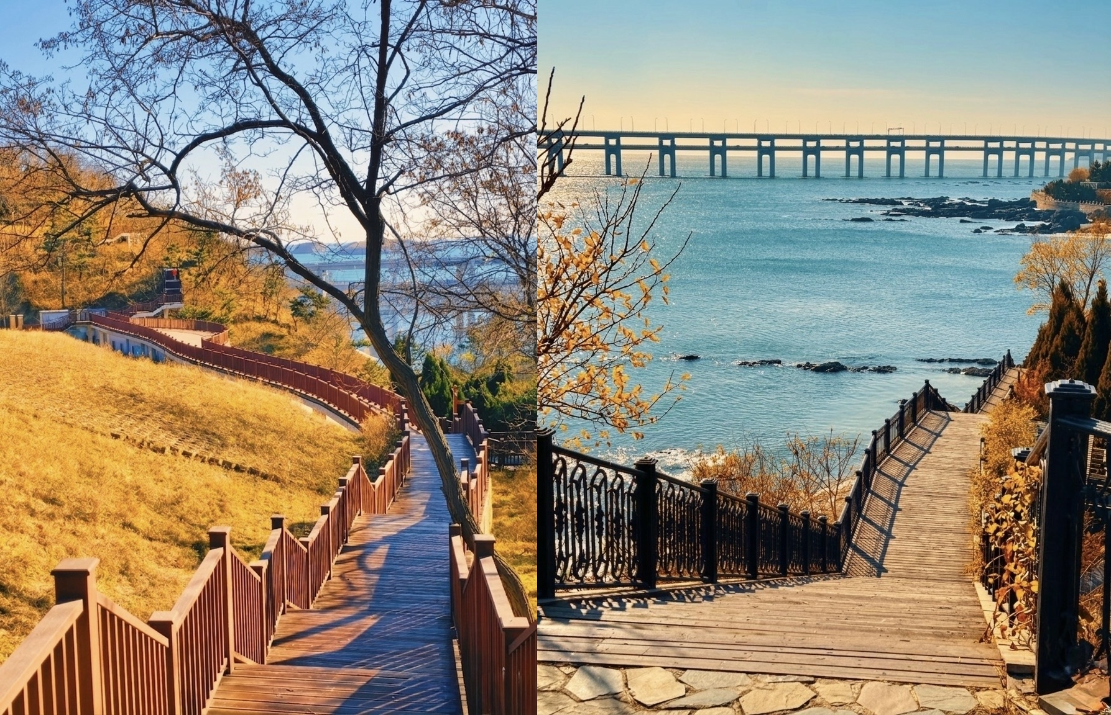

Day1 สนามบินสุวรรณภูมิ – สนามบินกวางโจว – สนามบินต้าเหลียน

09.30 พร้อมกันที่ สนามบินสุวรรณภูมิ อาคารผู้โดยสารขาออก เคาน์เตอร์สายการบิน โดยมีเจ้าหน้าที่เลทส์โกกรุ๊ป ให้การต้อนรับและอำนวยความสะดวกในการเช็คอินให้แก่ท่าน
12.45 นำท่านเดินทางสู่ สนามบินกวางโจว ประเทศจีน เที่ยวบินที่ CZ8080 (บริการอาหาร และเครื่องดื่มบนเครื่อง)
16.40 เดินทางถึง สนามบินกวางโจว ประเทศจีน นำท่านผ่านด่านตรวจคนเข้าเมืองรับกระเป๋าสัมภาระ หลังจากนั้นนำท่านเดินทางตามโปรแกรม
19.20 นำท่านเดินทางสู่ สนามบินต้าเหลียน ประเทศจีน เที่ยวบินที่ CZ3608 (บริการอาหาร และเครื่องดื่มบนเครื่อง)
22.45 เดินทางถึง สนามบินต้าเหลียน ประเทศจีน นำท่านผ่านด่านตรวจคนเข้าเมืองรับกระเป๋าสัมภาระ หลังจากนั้นนำท่านเดินทางตามโปรแกรม (เวลาที่ประเทศจีนเร็วกว่าประเทศไทย 1 ชั่วโมง)
ที่พัก DALIAN HOTEL เทียบเท่าหรือระดับ 4 ดาวท้องถิ่น

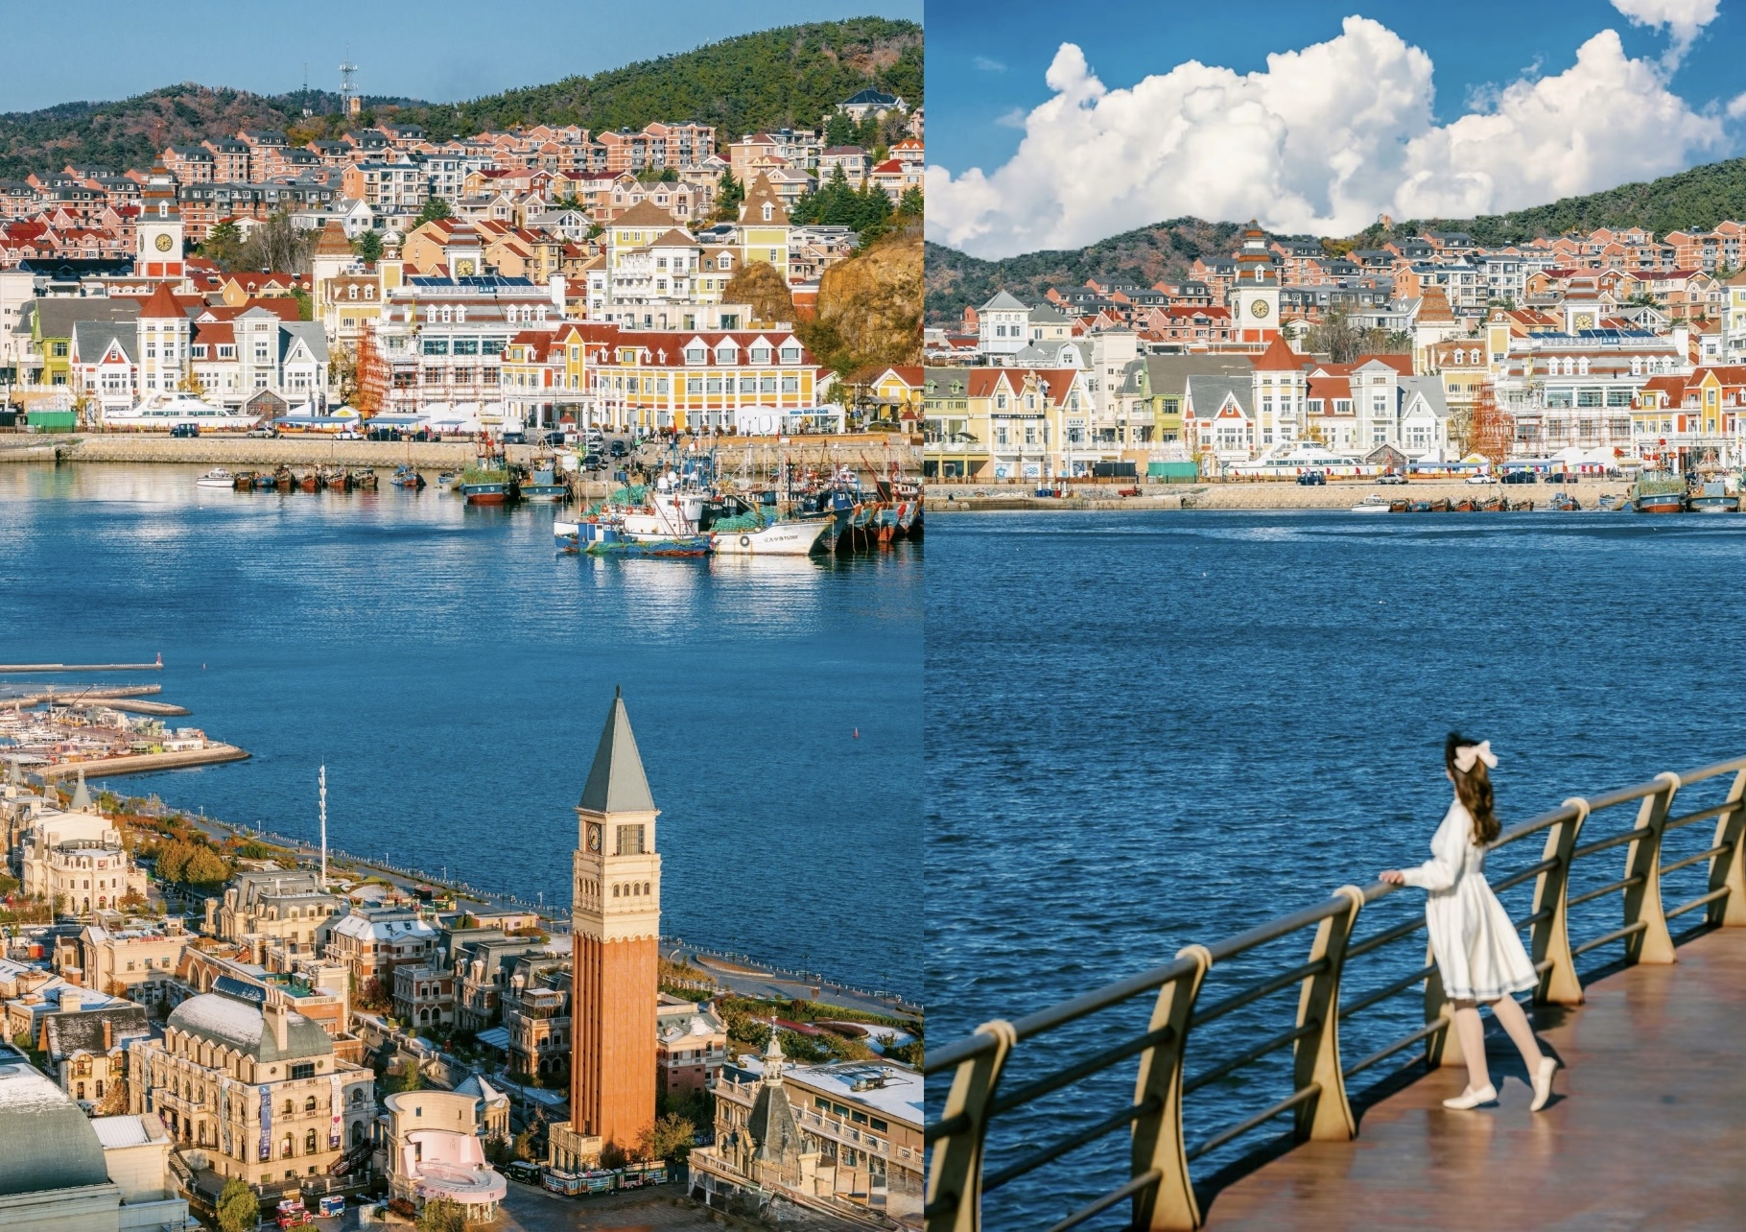
Day2 ถนนเลียบทะเลชิงไห่ (ถนนไม้กระดาน) – จุดชมวิวสะพานซิงไห่ – บ้านสีสันสไตล์ยุโรป – ถ่ายรูปท่าเรือชาวประมง – จัตุรัสซิงไห่ – ถนนคนเดินรัสเซีย

เช้า บริการอาหาร ณ ห้องอาหารของโรงแรม
นำท่านเดินทางสู่ สะพานไม้เลียบทะเลชิงไห่ สะพานไม้ที่โค้งไปตามทะเลที่เปิดโล่ง สร้างความตัดกันที่โดดเด่นกับท้องฟ้าและทะเลสีคราม จากระยะไกลสามารถเห็นโครงร่างอันงดงามของสะพานสิงไห่เวียน สะพานหลักมีทั้งหมด 10 ช่วงมุมโค้งมีจุดชมวิวหลายแห่ง เพียงยกกล้องขึ้นถ่ายก็ได้ภาพ "ท้องฟ้าและทะเลเป็นหนึ่งเดียว"
นำท่านเดินทางสู่ จุดชมวิวสะพานซิงไห่ ชมความยิ่งใหญ่ของสะพานข้ามอ่าวที่มีชื่อเสียงของเมืองต้าเหลียน หนึ่งในแลนด์มาร์กสำคัญที่ทอดยาวเหนือผืนน้ำทะเลสุดสายตา โดดเด่นด้วยสถาปัตยกรรมอันทันสมัย ท่านสามารถเก็บภาพความงดงามของสะพานที่ตัดกับท้องทะเลและเส้นขอบฟ้า โดยเฉพาะในช่วงพระอาทิตย์ตกดินที่ให้บรรยากาศโรแมนติกและน่าประทับใจอย่างยิ่ง
เที่ยง บริการอาหาร ณ ภัตตาคาร

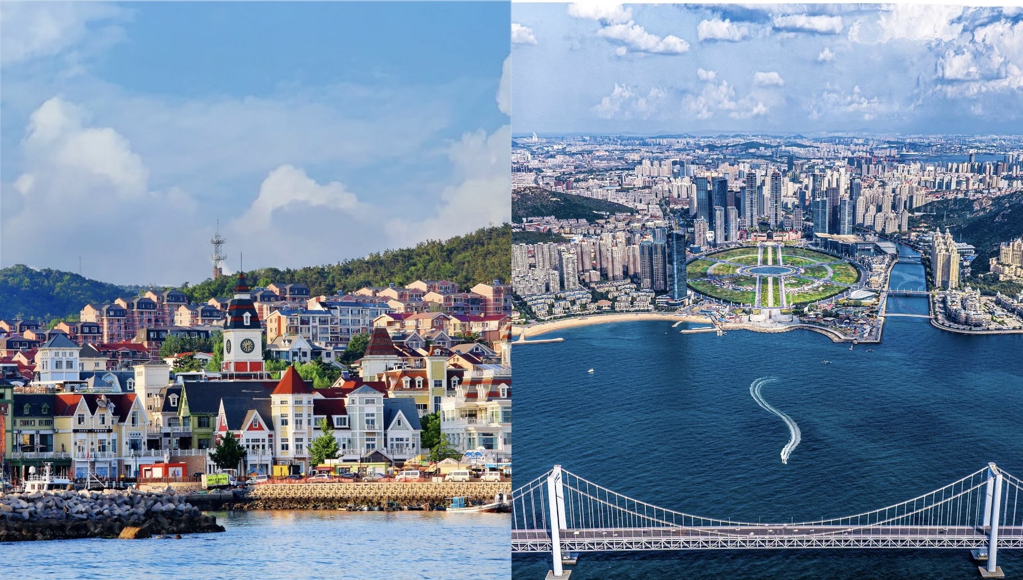
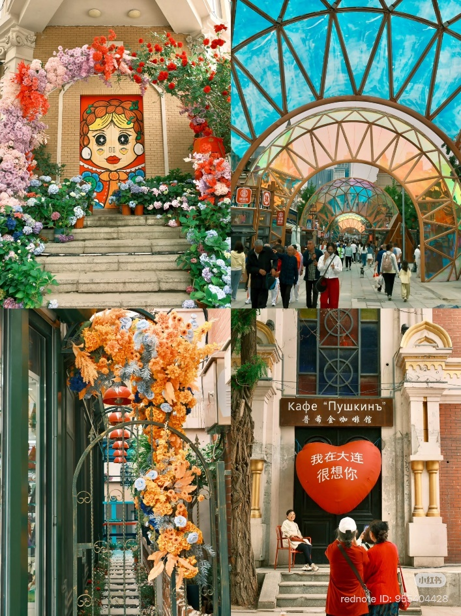
นำท่านเดินทางสู่ ท่าเรือชาวประมง สุดโรแมนติกของเมืองต้าเหลียน แลนด์มาร์กยอดนิยมที่โดดเด่นด้วย บ้านสีสันสไตล์ยุโรป สีสันสดใสเรียงรายตามแนวชายฝั่ง ผสานกับบรรยากาศของท่าเรือและเรือประมงที่จอดเรียงรายอย่างมีเสน่ห์ ให้ท่านได้เดินเล่นพักผ่อน พร้อมเก็บภาพความประทับใจท่ามกลางวิวทะเลและสถาปัตยกรรมที่สวยงามราวกับเมืองชายฝั่งยุโรป เหมาะสำหรับการถ่ายภาพและสัมผัสบรรยากาศสุดชิลริมทะเล
นำท่านเดินทางสู่ จัตุรัสซิงไห่ จัตุรัสที่ใหญ่ที่สุดในเอเชีย แลนด์มาร์กสำคัญของเมืองต้าเหลียน โดดเด่นด้วยพื้นที่กว้างขวางติดทะเล รายล้อมด้วยสถาปัตยกรรมทันสมัย เหมาะสำหรับการเดินเล่นพักผ่อน พร้อมเก็บภาพบรรยากาศริมทะเลและวิวเมืองที่สวยงาม
นำท่านเดินทางสู่ ถนนคนเดินรัสเซีย ชมถนนสายวัฒนธรรมที่ได้รับอิทธิพลจากสถาปัตยกรรมรัสเซีย โดดเด่นด้วยอาคารสีสันสดใสและรูปแบบคลาสสิก ให้ความรู้สึกเหมือนอยู่ในยุโรปตะวันออก ภายในมีร้านค้า ของที่ระลึก สไตล์แบบรัสเซีย และมุมถ่ายภาพมากมาย เหมาะสำหรับการเดินเล่นและสัมผัสบรรยากาศที่แตกต่างอย่างมีเอกลักษณ์
ค่ำ บริการอาหาร ณ ภัตตาคาร
ที่พัก DALIAN HOTEL เทียบเท่าหรือระดับ 4 ดาวท้องถิ่น

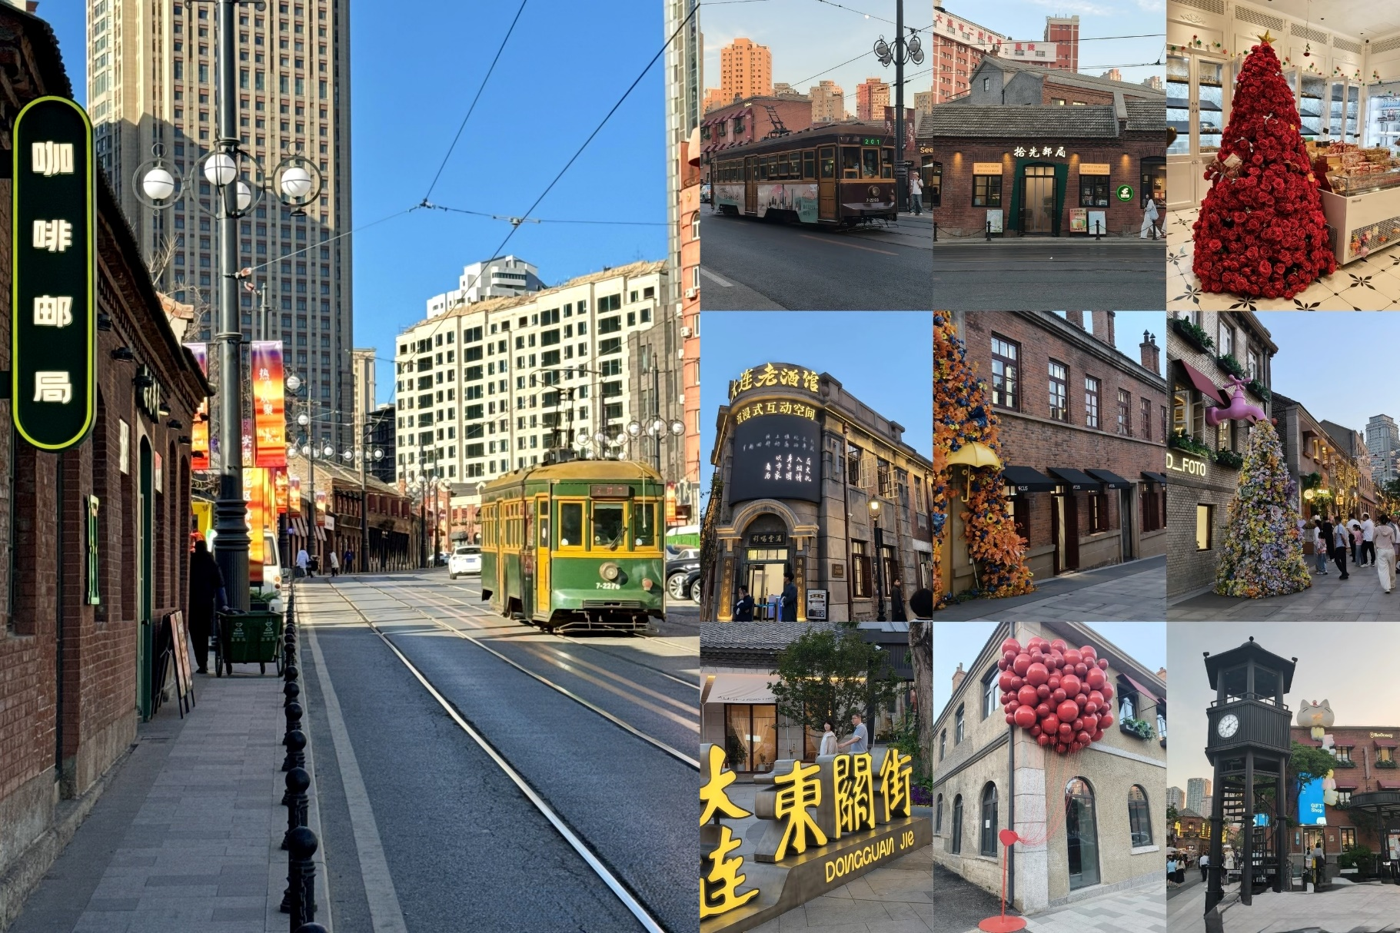
Day3 ย่านโอลด์สตรีทตงกวน – DALIAN VENICE WATER CITY – ถนนหมายเลข5
– ชมน้ำพุดนตรี
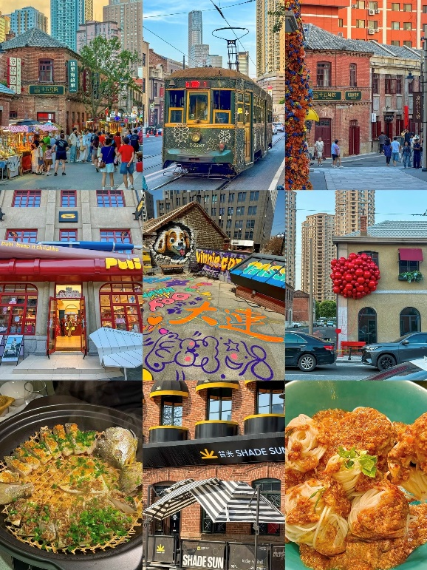
เช้า บริการอาหาร ณ ห้องอาหารของโรงแรม
นำท่านเดินทางสู่ ย่านโอลด์สตรีทตงกวน นำท่านสัมผัสบรรยากาศย่านเมืองเก่าอันมีเสน่ห์ของเมืองต้าเหลียน แหล่งรวมวัฒนธรรมดั้งเดิมที่ผสมผสานกับวิถีชีวิตสมัยใหม่ได้อย่างลงตัว ภายในเต็มไปด้วยร้านค้า ร้านอาหารพื้นเมือง และของฝากหลากหลายชนิด ให้ท่านได้เดินเล่นอย่างเพลิดเพลิน พร้อมลิ้มลองอาหารท้องถิ่นขึ้นชื่อ และเก็บภาพบรรยากาศสไตล์จีนโบราณที่ยังคงเอกลักษณ์ไว้อย่างงดงามเหมาะสำหรับผู้ที่ต้องการสัมผัสบรรยากาศท้องถิ่นอย่างแท้จริง และเป็นอีกหนึ่งจุดเช็คอินที่ไม่ควรพลาดเมื่อมาเยือนเมืองต้าเหลียน
เที่ยง บริการอาหาร ณ ภัตตาคาร

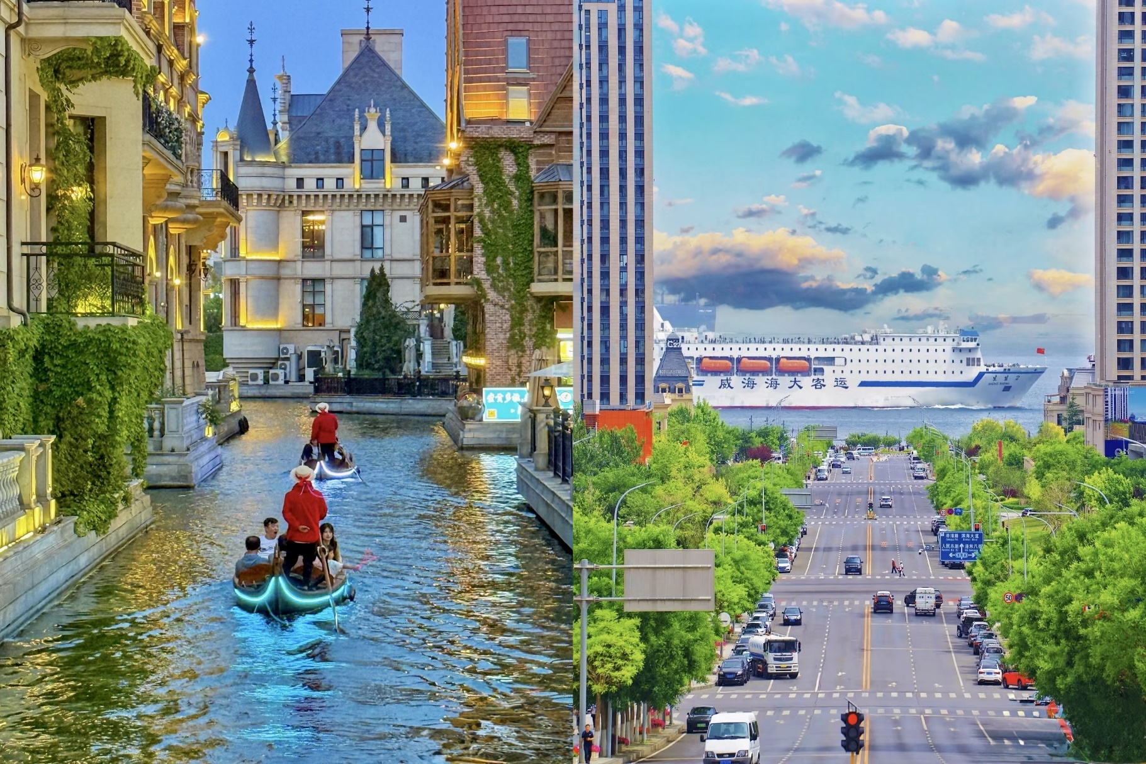

นำท่านเดินทางสู่ DALIAN VENICE WATER CITY สัมผัสบรรยากาศเมืองเวนิสจำลองแห่งต้าเหลียน โดดเด่นด้วยคลองน้ำ อาคารสไตล์ยุโรป และสะพานโค้งที่สวยงาม เพลิดเพลินกับการล่องเรือชมวิวสองฝั่งคลอง ท่ามกลางบรรยากาศโรแมนติก เสมือนได้ท่องเที่ยวอยู่ในยุโรป (รวมล่องเรือ)
นำท่านเดินทางสู่ ถนนหมายเลข5 ถนนยอดฮิตของเมืองต้าเหลียน จุดถ่ายภาพสุดปังที่มีฉากหลังเป็นถนนทอดยาวมุ่งสู่ทะเล พร้อมวิวเรือขนาดใหญ่และเส้นขอบฟ้า ให้บรรยากาศมินิมอลผสมความยิ่งใหญ่ของท้องทะเล เหมาะสำหรับสายคอนเทนต์และการถ่ายภาพ
นำท่าน ชมน้ำพุดนตรี ชมการแสดงน้ำพุดนตรีสุดตระการตา น้ำพุจะพุ่งขึ้นลงตามจังหวะเสียงเพลง พร้อมแสงสีที่สวยงาม สร้างบรรยากาศยามค่ำคืนที่น่าประทับใจ เหมาะสำหรับการปิดท้ายวันแห่งการท่องเที่ยวอย่างสมบูรณ์แบบ
ค่ำ บริการอาหาร ณ ภัตตาคาร
ที่พัก DALIAN HOTEL เทียบเท่าหรือระดับ 4 ดาวท้องถิ่น

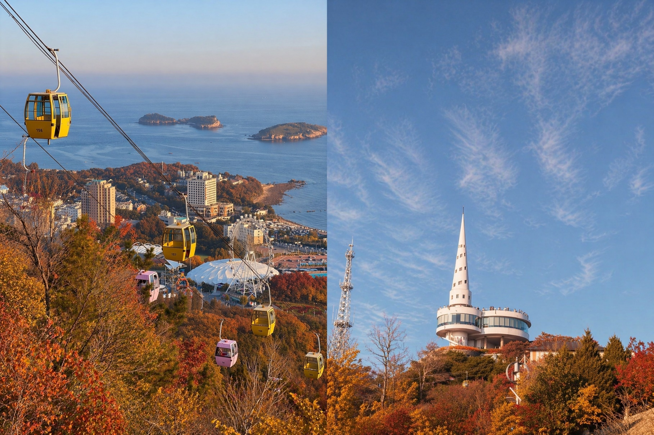
Day4 เขาเหลียนฮวาซาน – นั่งกระเช้าไฟฟ้า – พิพิธภัณฑ์ธรรมชาติต้าเหลียน
– DALIAN OUTLET SHOPPING MALL

เช้า บริการอาหาร ณ ห้องอาหารของโรงแรม
นำท่านเดินทางสู่ เขาเหลียนฮวาซาน ขึ้นสู่จุดชมวิวบนยอดเขาเหลียนฮวาซาน หนึ่งในจุดชมวิวที่สวยที่สุดของเมืองต้าเหลียน โดยนำท่าน นั่งกระเช้าไฟฟ้า ขึ้นสู่ด้านบน เพื่อชมทัศนียภาพของตัวเมือง ทะเล และแนวชายฝั่งที่ทอดยาวสุดสายตา บรรยากาศเงียบสงบ เหมาะสำหรับการพักผ่อนและเก็บภาพความประทับใจจากมุมสูง
เที่ยง บริการอาหาร ณ ภัตตาคาร

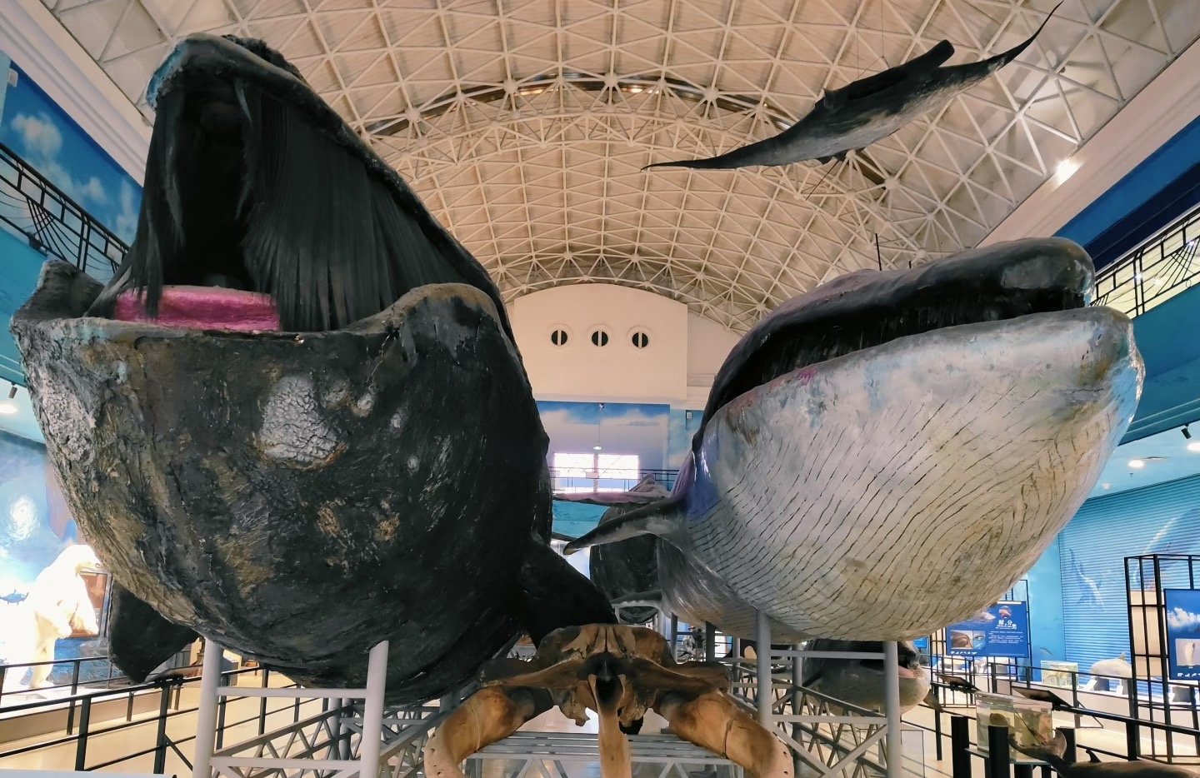

นำท่านชม พิพิธภัณฑ์ธรรมชาติต้าเหลียน แหล่งเรียนรู้ขนาดใหญ่ที่รวบรวมเรื่องราวทางธรรมชาติและสัตว์โลกไว้อย่างน่าสนใจ ภายในโดดเด่นด้วยโครงกระดูกสัตว์ทะเลขนาดยักษ์ โดยเฉพาะวาฬหลากสายพันธุ์ที่จัดแสดงอย่างสมจริง ให้ความรู้สึกตื่นตาตื่นใจเสมือนอยู่ใกล้ชิดกับสัตว์จริง นอกจากนี้ยังมีโซนจัดแสดงเกี่ยวกับระบบนิเวศใต้ทะเล สิ่งมีชีวิตหายาก และวิวัฒนาการของสิ่งมีชีวิต เหมาะสำหรับทั้งผู้ใหญ่และเด็กในการเรียนรู้ควบคู่ความเพลิดเพลิน อีกทั้งยังเป็นจุดถ่ายภาพยอดนิยมภายในอาคารที่มีสถาปัตยกรรมโปร่งโล่ง ให้บรรยากาศทันสมัยและน่าสนใจ
นำท่านอิสระช้อปปิ้งที่ DALIAN OUTLET SHOPPING MALL เอาท์เล็ตขนาดใหญ่ของเมืองต้าเหลียน แหล่งรวมสินค้าแบรนด์ดังทั้งเสื้อผ้า รองเท้า และสินค้าไลฟ์สไตล์ในราคาพิเศษ ให้ท่านเลือกซื้อสินค้าได้อย่างจุใจ พร้อมสิ่งอำนวยความสะดวกครบครัน เหมาะสำหรับสายช้อปปิ้งโดยเฉพาะ
ค่ำ บริการอาหาร ณ ภัตตาคาร
ที่พัก DALIAN HOTEL เทียบเท่าหรือระดับ 4 ดาวท้องถิ่น

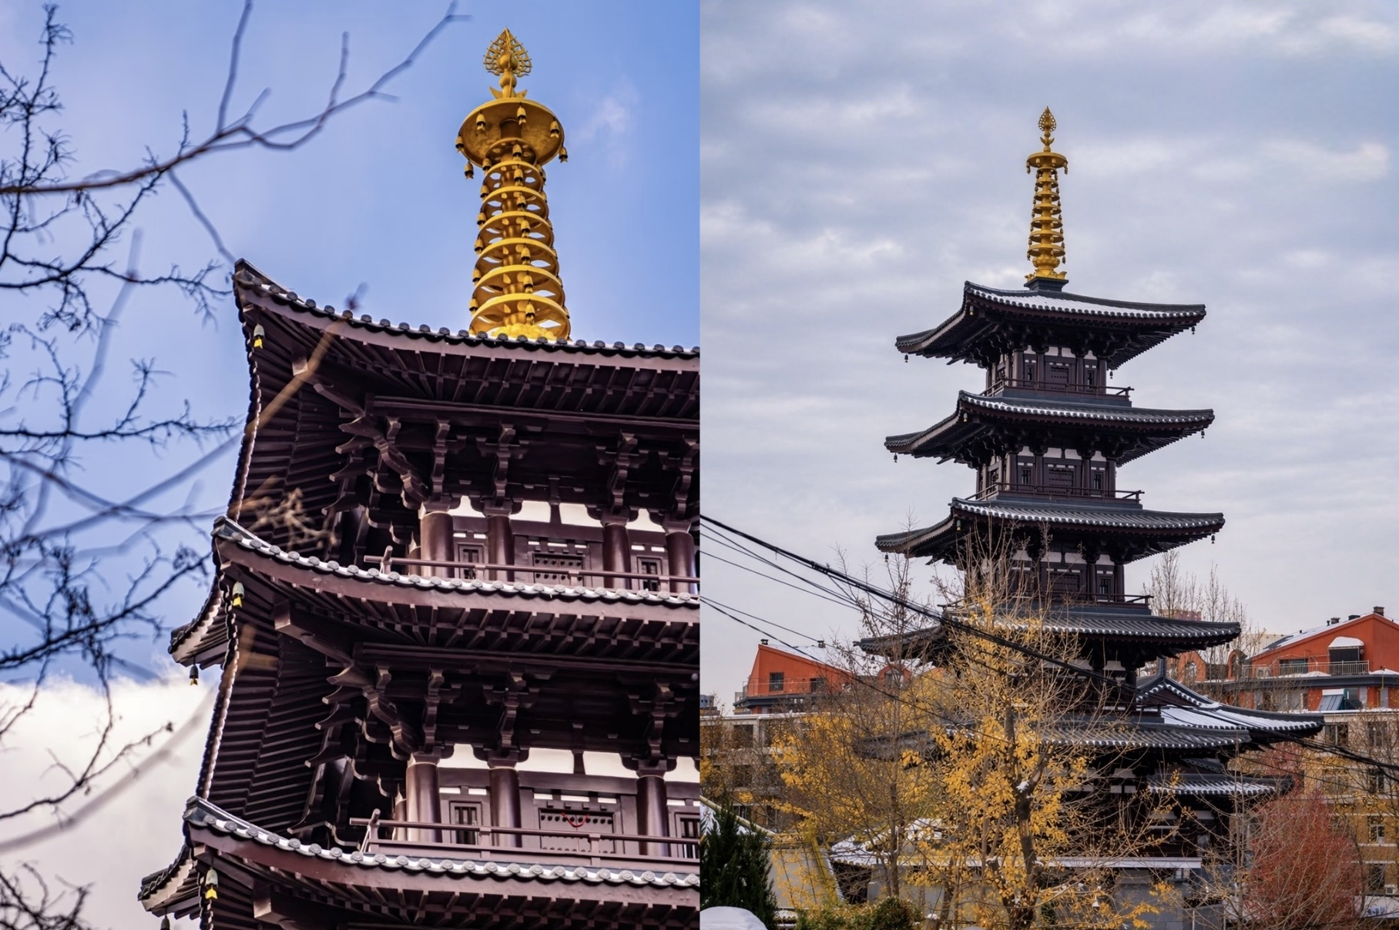
Day5 วัดซงชาน – สนามบินต้าเหลียน – สนามบินกวางโจว – สนามบินสุวรรณภูมิ

เช้า บริการอาหาร ณ ห้องอาหารของโรงแรม
นำท่านสักการะขอพร วัดซงชาน วัดเก่าแก่และเงียบสงบของเมืองต้าเหลียน โดดเด่นด้วยสถาปัตยกรรมจีนโบราณที่ผสมผสานกับธรรมชาติอย่างลงตัว ภายในวัดรายล้อมด้วยภูเขาและต้นไม้เขียวขจี ให้บรรยากาศร่มรื่น เหมาะแก่การไหว้พระขอพร เสริมสิริมงคล และสัมผัสความสงบใจ อีกทั้งยังเป็นจุดชมวิวที่สามารถมองเห็นทัศนียภาพของเมืองและธรรมชาติได้อย่างสวยงาม เหมาะสำหรับนักท่องเที่ยวที่ต้องการพักผ่อนและเก็บภาพบรรยากาศแบบเรียบง่ายแต่ทรงเสน่ห์
ได้เวลาอันสมควรนำท่านเดินทางสู่ สนามบินต้าเหลียน เพื่อเดินทางกลับประเทศไทย
14.35 นำท่านเดินทางสู่ สนามบินกวางโจว เที่ยวบินที่ CZ3607 (บริการอาหาร และเครื่องดื่ม)
18.15 เดินทางถึง สนามบินกวางโจว จากนั้นนำท่านรอต่อเครื่องกลับ ประเทศไทย
20.05 นำท่านเดินทางสู่ สนามบินสุวรรณภูมิ เที่ยวบินที่ CZ0361 (บริการอาหาร และเครื่องดื่ม)
22.00 เดินทางถึง สนามบินสุวรรณภูมิ ประเทศไทย โดยสวัสดิภาพ ... พร้อมความประทับใจ







